Opsamling på dialog om Christianshavns Torv i forbindelse med nedtagning af busskur
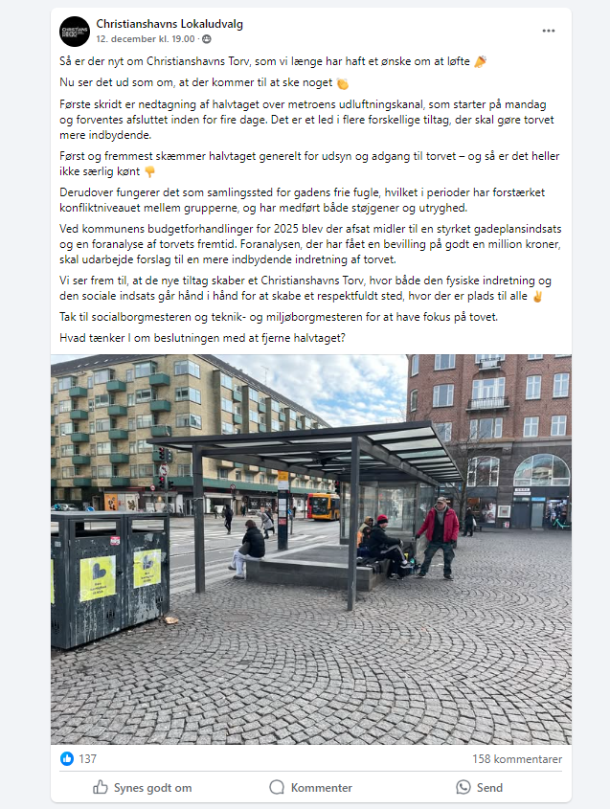
Sammenfatning på kommentarer på Facebook på baggrund af nedenstående opslag
Opsamling
Som det fremgår af billedet, er der i Facebookgruppen ”Os Fra Christianshavn” kommet 158 kommentarer til sagen og 137 likes. På lokaludvalgets egen Facebook er der kommet 12 likes og 11 kommentarer.
Generelt afspejler kommentarerne en blanding af empati, frustration og forskellige synspunkter om, hvordan torvet som et offentligt rum, skal forvaltes for at være både inkluderende og trygge for alle – og der er en tydelig uenig blandt dem, der kommenterer.
Overordnede synspunkter
- Bekymring for udsatte
  - Mange er bekymrede for, hvor udsatte og hjemløse skal søge ly, hvis halvtaget fjernes. De ser det som en fjendtlig handling over for samfundets svageste og opfatter beslutningen som en del af en bredere tendens til at gøre byrum mindre inkluderende.
  - De ser fjernelsen af halvtaget som en fysisk og symbolsk handling, der forsøger at “skjule” eller jage udsatte mennesker væk fra offentlige steder (bl.a. omtalt som “fjendtlig arkitektur”).
- Tryghed og uro
  - Andre mener, at fjernelsen af halvtaget kan gøre området mere trygt og mindre ubehageligt for andre borgere, der venter på bussen. De beskriver følelser af utryghed og ubehag ved at dele området med mennesker, der ofte er påvirkede af alkohol eller stoffer.
  - Nogle beboere mener, at de udsatte dominerer området på en negativ måde, hvilket gør det mindre brugbart og behageligt for det bredere samfund.
- Praktiske bekymringer
  - Flere bekymrer sig konkret over manglen på ly for regn og dårligt vejr for dem, der venter på bussen. Der er forslag om at opsætte mindre læskure som en mellemløsning.
  - Nogle mener, at beslutningen om at fjerne halvtaget er uigennemtænkt og mangler en alternativ løsning, hvilket vil efterlade mange uden basal beskyttelse mod vejret.
- Sociale og arkitektoniske løsninger
  - Der opfordres til langtidsholdbare og inkluderende sociale og arkitektoniske løsninger, der kan imødekomme både behovet for tryghed og omsorg for udsatte grupper.
  - Der er forslag om at forbedre sociale tjenester eller at investere i designløsninger, der kan skabe inkluderende og æstetisk tiltalende byrum.

